武汉科技大学关于同等学力学员学费缴纳

及获取财政收据的操作指南

**一、学费缴纳**

**1.电脑端缴费流程**

第一步：进入“武汉科技大学”官网，通过“**学校概况**”栏找到“**部门设置**”栏目。（网址：<https://www.wust.edu.cn/> ）



第二步：找到“财务处”，点击进入。

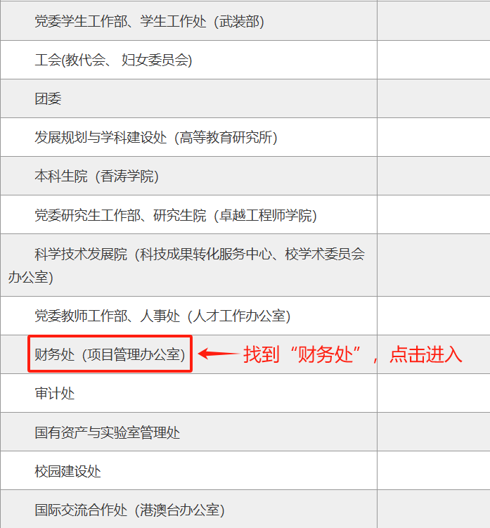

第三步：通过“快捷服务”进入“校园统一支付平台”。



第四步：输入个人信息（用户名为学号，密码为身份证号后6位）。

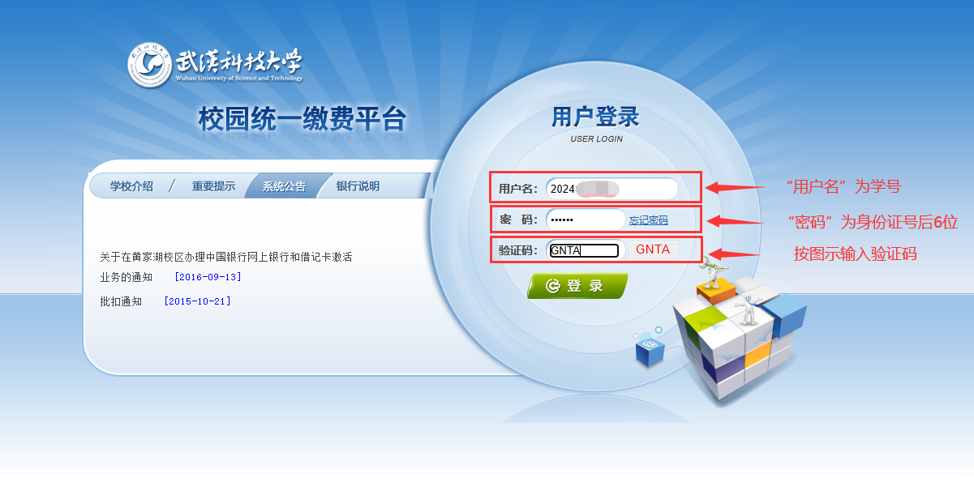

第五步：选择“学费缴纳”-选择“缴费区间”。（根据《武汉科技大学2025年同等学力人员申请硕士学位简章》要求，2025学员学费实行分段式收费，可根据个人学习情况缴纳学费。）

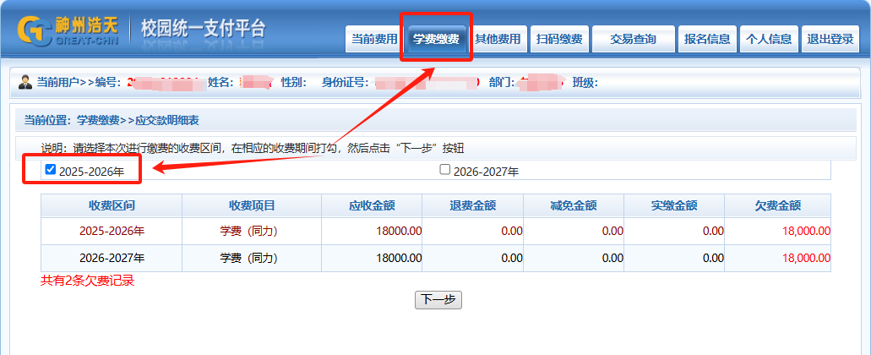

第六步：确认缴费信息后，点击“下一步”。

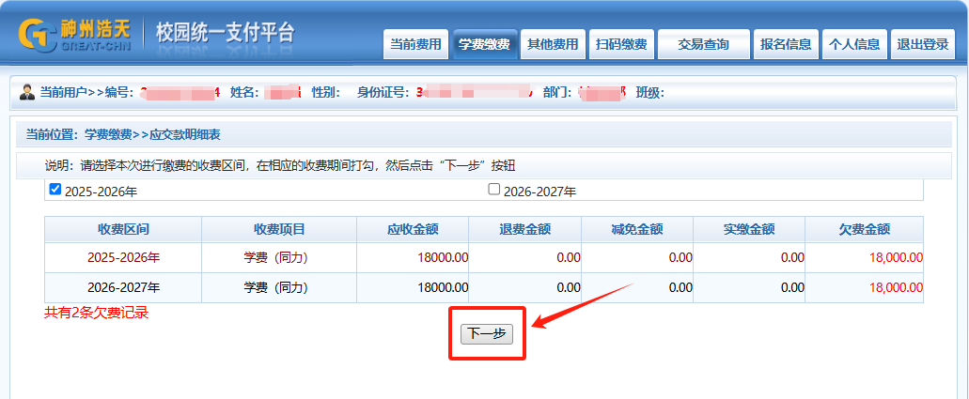

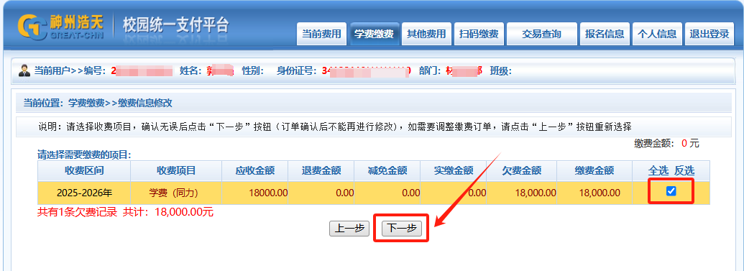

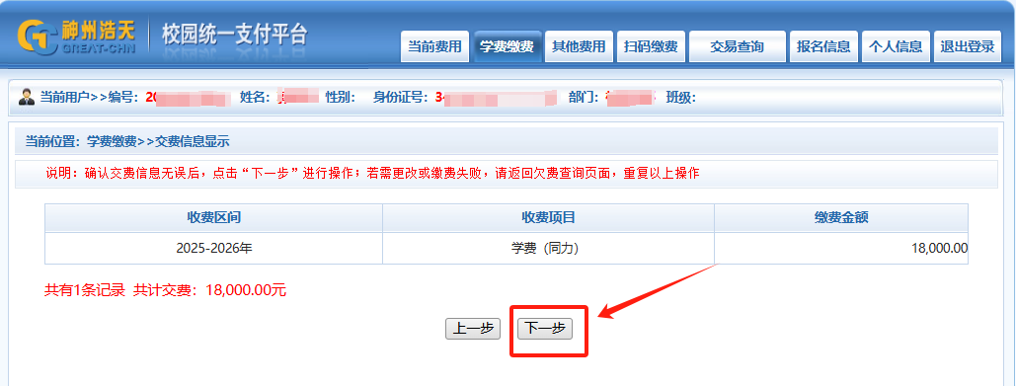

第七步：选择支付方式，根据页面提示进行缴费，最终提示“支付成功”。

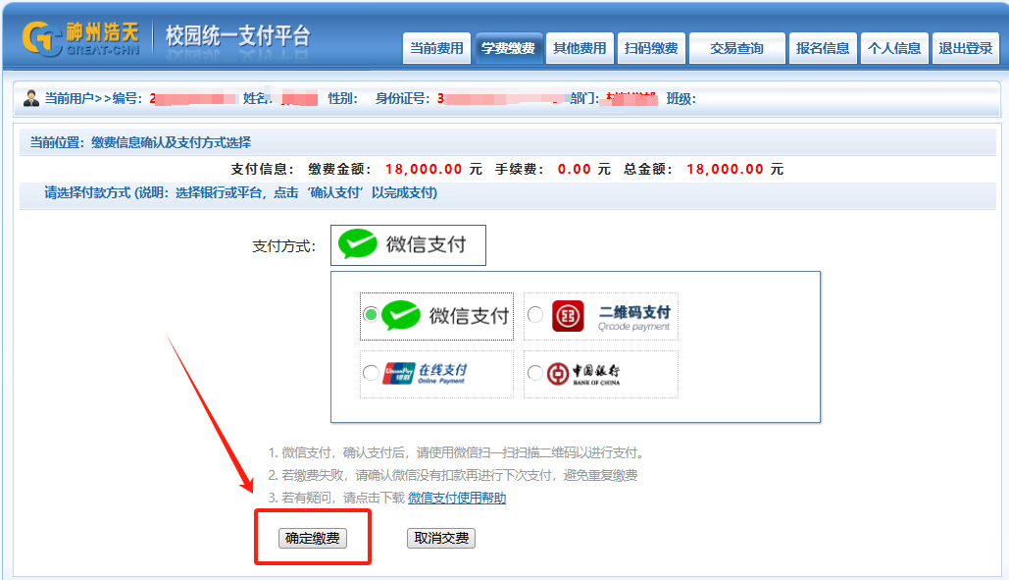

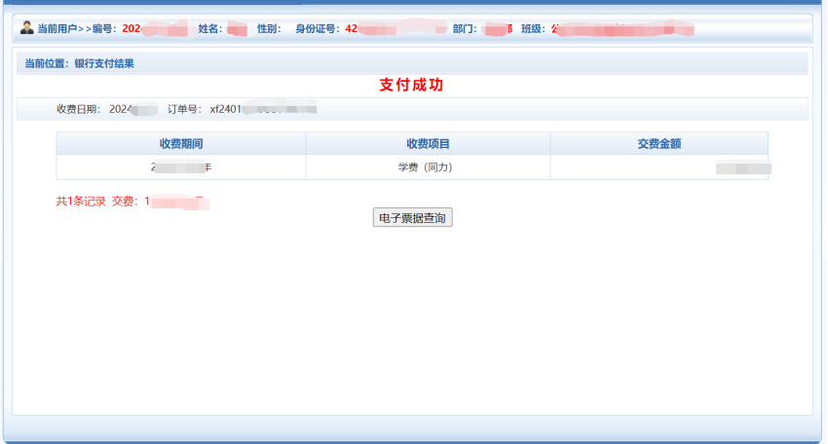

**2.手机端缴费流程**

第一步：扫描以下二维码，进入手机端“校园统一支付平台”。



第二步：输入个人信息（用户名为学号，密码为身份证号后6位）。

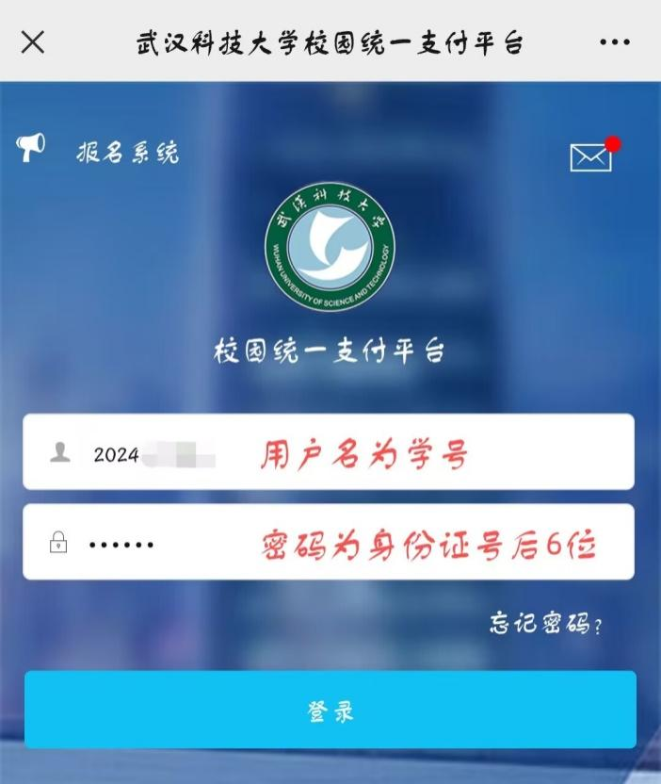

第三步：点击“学费缴费”。

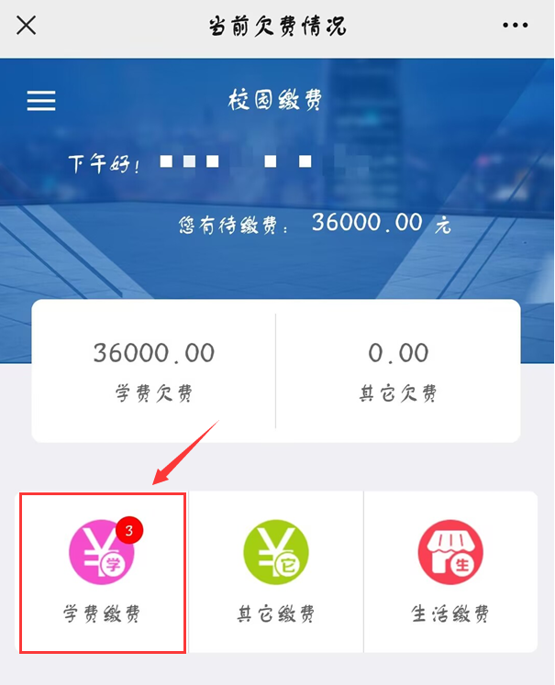

第四步：根据学习进程勾选所需缴费年度后点击右下角“缴”。（根据《武汉科技大学2025年同等学力人员申请硕士学位简章》要求，2025级学员学费实行分段式收费，可根据个人学习情况缴纳学费。）

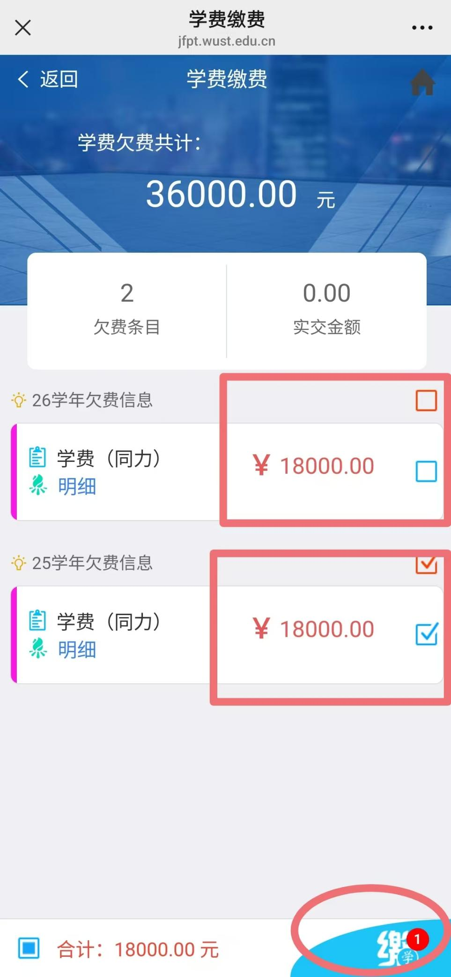

第五步：确认付款信息，选择支付方式进行缴费。

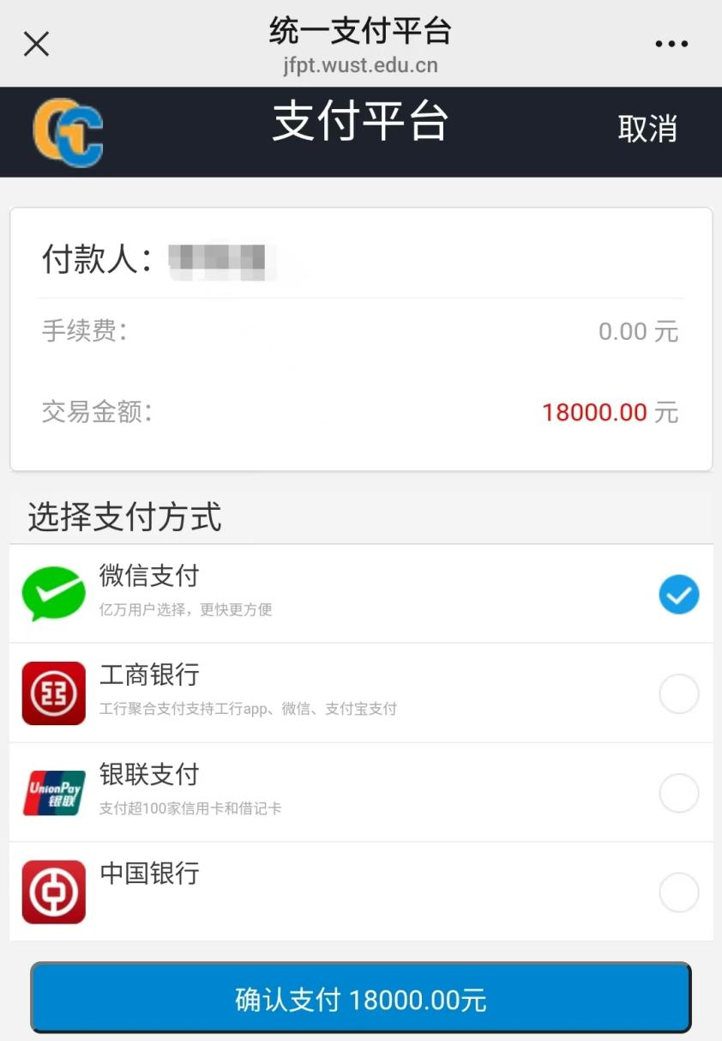

**二、获取财政收据**

**1、电脑端**

第一步：登录“财务处校园统一支付平台”，输入个人信息（用户名为学号，密码为身份证号后6位）。



第二步：点击“交易查询”栏目“已交费信息”即可进行票据查询。

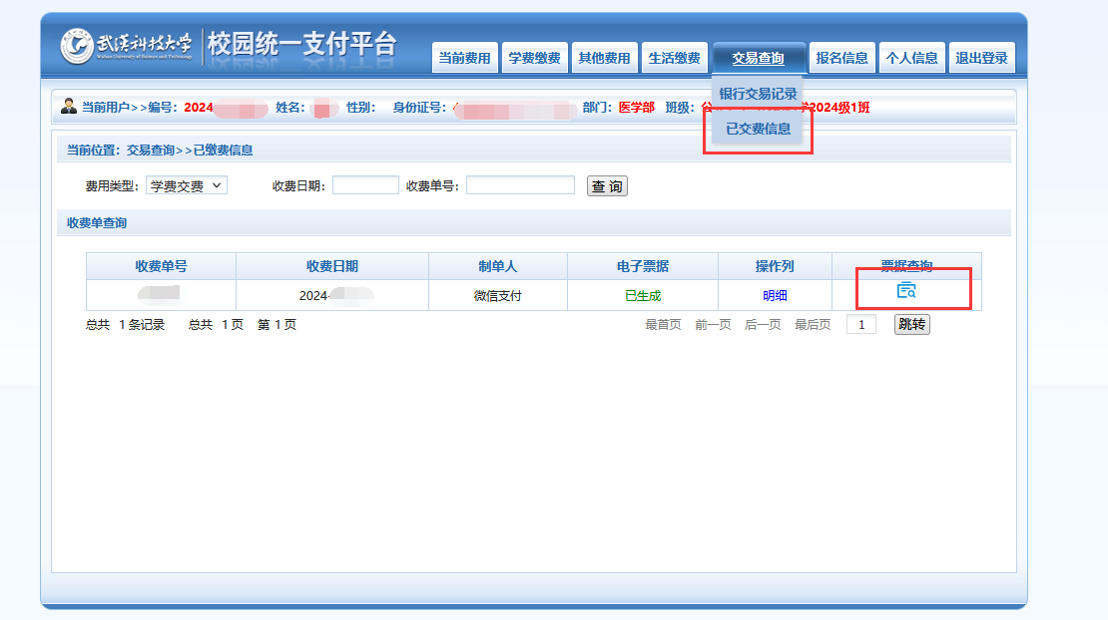

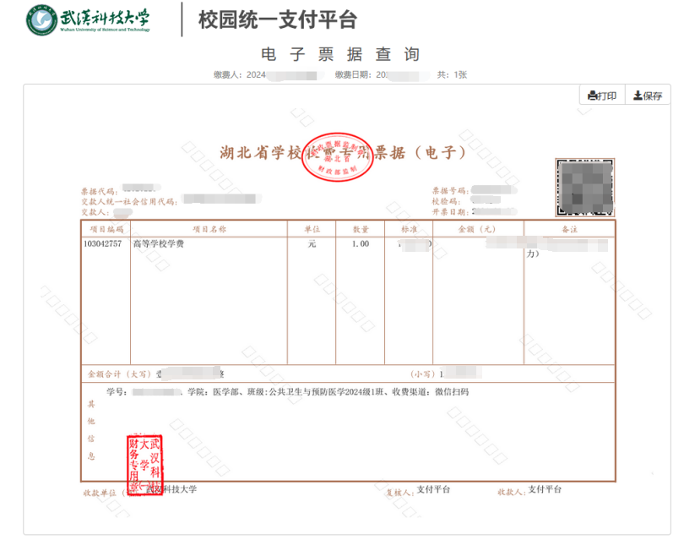**2、**

**2、手机微信端**

第一步： 扫描以下二维码，进入手机端“校园统一支付平台”并输入个人信息（用户名为学号，密码为身份证号后6位）。





第二步：点击左上角“菜单”栏，进入“已缴费查询”。

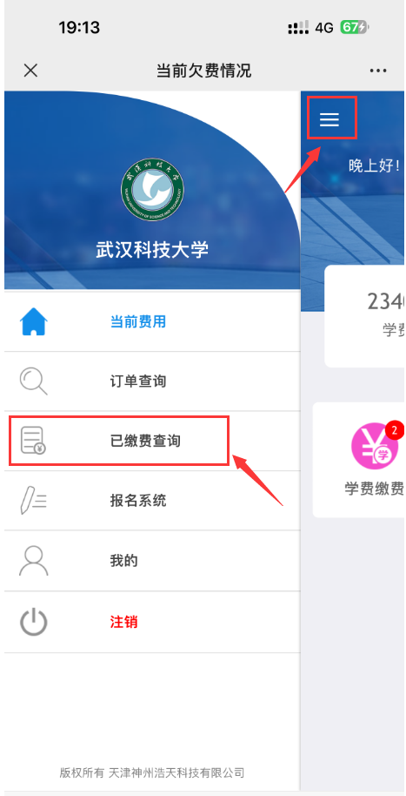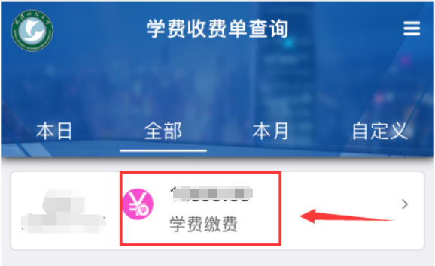

第三步：点击“查询”按钮即可进行票据查询。

